新型射频仪器助力物联网测试分析和产品设计
来源：维库电子
最近工信部发布了物联网十二五规划，预示物联网技术作为新兴战略产业将会获得迅速发展；在物联网涉及的关键技术中，无线技术是其中一个非常重要的技术领域，无论是在传感层各种传感器之间的组网和通讯或者网络层各种网关，路由器之间的通讯，都涉及到各种无线通讯的技术的方方面面。
我们知道，物联网使用的无线技术涉及到非常高的通讯频率和比较宽阔的频谱范围，例如在2.4GHz上运行的标准化无线设备和技术（如蓝牙4.0、ZigBeePRO、WiFi） ,这个频率几乎可以方便的用于世界上任何地方。然而，为了改进大楼穿透力和传输距离、降低各种干扰、减少无线通讯中的功耗，设计开发的工程师可以考虑使用各国规定的其它频段（例如900MHZ, 779MHZ, 433MHZ, 315MHZ等等）。
当我们的工程师和设计人员，设计物联网相关产品的时候，我们原来熟悉和使用的一些仪表例如普通示波器，数字信号发生器和函数发生器，万用表等，由于基本上是低频和时域的仪器，在面对几百着到数千兆高频微波射频信号时，很难发挥作用，需要改用高频和频域的高级仪器，例如射频频谱仪，射频信号发生器，射频网络分析仪等，这些仪器目前市面上很多，但是共同的特点是非常昂贵，动辄每台几万，甚至每台高达几十万元。
另外一方面，物联网技术中，除了涉及比较高的频率和比较宽阔的频谱范围，还涉及到各种不同的通讯协议栈，（包括ZIGBEE, IEEE802.15.4, 蓝牙，WIFI等等不同通讯协议）这些协议栈根据不同的通讯标准，由软件实现，最终实现不同网络节点，路由器，网关之间的通讯。对于无线通讯而言，大量的通讯数据是以不同的数据包，在空中传输，这就要求有一种特殊的高频仪器来采集和分析这些在空中传输，但是我们看不见，摸不着的数据包装，才能有效的实现对通讯协议验证和查错，提高软件协议栈开发效率。
还有就是作为物联网的电池节点等，都需要在很小的电池下，能够长时间工作，测量和监视这些微功耗状态也是很重要的一项工作，因为为了节省耗电，这些节点通常都是处于瞬间工作状态，于是，测量这些节点的长周期，瞬间功耗和自动化记录分析，也成为一项复杂的工作，需要有专门的仪器来承担。
正式根据物联网产品设计和技术开发的这种实际需要，一种新型射频仪器出现了，这就是由无线龙科技集团设计的IOTA-1100系列物联网综合测试仪，该仪器在一台仪器中，同时实现了上述4个方面的需求，下面，我们来简单介绍一下这种新型仪器的简单实际应用。
一 空中协议分析仪功能
空中协议分析仪是一种先进的数字化分析检测设备，可以采集和分析不同的物联网和传感器网络的通讯协议在空中传输的数据包装，其中对符合IEEE 802.15.4标准的物联网传感器网络网络的采集和分析，是物联网综合分析仪空中协议分析仪的一个基本配置功能；对于其它通讯标准的采集和分析，可以采用不同的协议扩展模块来实现。
图一是一个两组不同ZIGBEE 传感器节点分析采集的样板，我们通过这个样板来来看看如何使用空中协议分析仪的基本功能。
首先，我们选择进入物联网综合分析仪上的空中协议分析功能（IEEE802.15.4协议分析仪功能）。看到屏幕上出现的这个多窗口画面，每个窗口分别具有空中数据包装采集显示，空中包装时间流程显示，包装内容解析，网络拓扑显示等多种功能。
启动分析仪自动采集命令，分析仪会自动通过内部的2.4GHZ无线多通道2.4GHZ采集射频电路和天线，实施多通道自动扫描，如果在空中发现符合ZIGBEE标准的数据包装，就会自动完成空中包装采集和自动存储和显示这些数据。
图一所示两个ZIGBEE网络，一个是采用电池供电的微型模块组成的ZIGBEE网络，由4个模块组成，包括网关，路由器和节点（兰色），另外一个是由5个能量收集模块组成ZIGBEE微型传感器网络（绿色），通过分析仪内部高速嵌入式电脑的自动采集和包装和分析等复杂算法，在网络拓扑窗口，我们可以实时观察到这两个独立网络运行情况和拓扑情况，兰色的网络由一个协调器，2个路由器，一个终端节点组成网状网络；另外一个能量收集网络（绿色）由一个协调者，2个路由器和2个终端节点组成一个独立的无电池无线传感器网络。
在包装采集的窗口内，我们可以详细了解每个数据包装的格式内部信息，加入网络和网络路由的等网络自组织的各种信息，了解网络流量和繁忙情况，网络可靠和健康状态，实现多个射频通道相互独立的无线传感器网络的透明化监控和实时分析。
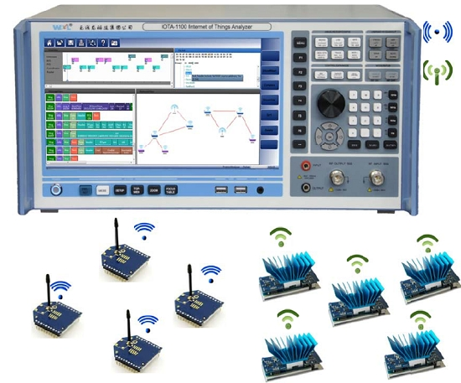
图1:2个独立的ZIGBEE传感器网络空中协议采集和分析演示。
二 射频放大器电路测试和分析
为了增强物联网传感层的覆盖范围，我们在设计中往往需要为无线传感器片上系统（SoC）添加各种射频放大器，由于这些放大器工作在315MHZ到2.4GHZ的微波射频频段，测试和分析需要使用到昂贵的射频频谱分析仪，为了方便工程师使用低成本的测试开发工具，物联网分析仪配备了不同的频谱分析仪模块，供工程师使用。由于是功能共同使用物联网分析仪内部的嵌入式电脑和彩色LCD显示和触摸屏，所以整体仪器增加成本不是很高。
物联网分析仪有2个标准的50欧姆射频插头，可以实现射频信号的输出和输入，内置的软件可以实现高达2.45GHZ的射频频谱仪和射频信号发生器功能，（使用选择功能模块可以高达5.8GHZ）。
图二是一个测试接收放大器和发射放大器的测试演示
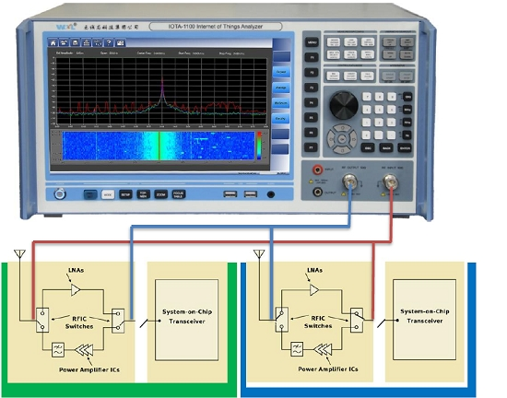
图2:射频放大器测试开发配置示意图。
图二中有两个传感器网络无线模块的的电路板（绿色和兰色），实际测试时候，只能选择对其中一个板子连接和实际测试和调试。
首先，我们测试发射放大器（图二绿色电路板），这一般是功率放大器，我们将分析仪射频输出电缆连接在绿色电路板的输入端（断开无线收发器输出），将输出信号调整到我们需要的频率（300MHZ ,433MHZ,900MHZ,2.45GHZ等），将输出端（天线端）连接到分析仪接收电缆，将分析仪设置为频谱接收状态，我们可以在分析仪上观察到射频频谱信号，可以采用波形显示或者同时采用密度显示，还有观察到最大频谱轨迹，平均频谱轨迹等高级数值功能；通过射频信号发生器和频谱仪，我们可以测试功率发生器的各种射频参数，对放大器相关输出阻抗，功率，噪声等，进行调整，完成一个高质量功率放大器调试和测试过程；
对低噪声放大器测试调试（图二兰色电路板）的测试和调试，只需要分别将分析仪输入输出端进行不同射频连接，同样可以容易方便实现对低噪声放大器这样高难度射频传感器模块的测试调试工作。
三、其它功能和扩展功能模块
IOTA-1100物联网分析仪还具备微功耗分析仪功能，并作为标准配置，可以实现传感器节点等在瞬间功率不同状态下连续记录和功耗，平均电流，最大电流等参数自动化测试。
同时，系列新功能的选择模块将陆续加入该仪器的选择配置，选择配置将包括HF和UHF RFID分析功能模块，5.8GHZ频谱仪功能模块和信号发射功能模块，射频网络分析仪功能模块，RF4CE,蓝牙4.0和蓝牙微功耗，3G/4G射频电讯网络等模块等，
四、小结
物联网技术发展，必然需要相适应的测量仪器和分析仪器和设计工具来支持，物联网分析仪这类仪器的出现，将加快射频微波技术普及和方便技术开发人员加速产品设计和加快产品上市的步伐，也可以帮助企业缩短物联网产品开发设计周期，为技术开发人员和工程师，提供了更多的设计工具和仪器选择。
相信这些新型仪器和各种新型设计工具的发展，能够助力物联网产业更加迅速的成长。

